ROY Jules

DUMAS Antonin

TP6 Electronique – Les filtres analogiques

**3 – Etude d’un circuit RL série**

Tout d’abord on convertit les valeurs que nous allons utiliser dans les bonnes unités, on a donc et

3.1 – Etude théorique

3.1.1 :

Pour calculer la fonction transfert , on peut utiliser un pont diviseur de tension :

Avec et

3.1.2 :

Diagramme en gain :

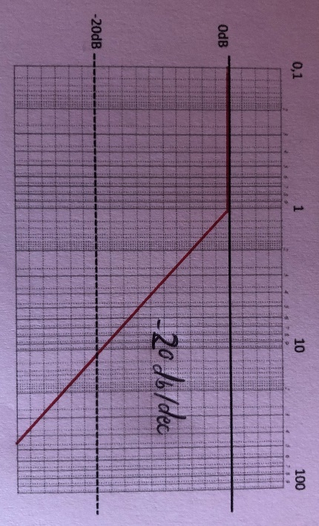

Diagramme en phase :

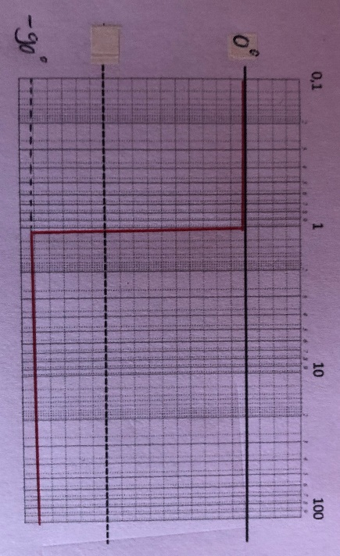

3.1.3 :

Après analyse de la fonction transfert et des diagrammes de Bode, on peut en déduire qu’il s’agit d’un filtre passe-bas.

3.1.4 :

On a le gain :

Pour , on obtient

Et

On peut alors réaliser le calcul suivant :

⬄

⬄

⬄

⬄

Donc :

⬄

⬄

Or , donc la bande passante est donc définie sur [0Hz, 5250Hz], les valeurs avec une fréquence supérieure à 5250Hz auront un gain inférieur à -3db.

3.2 – Manipulations

3.2.2 :

Voici le circuit que nous avons réalisé :

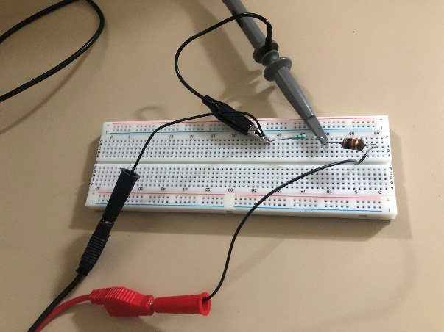

3.2.3 :

|  |  |  |  |  |  |  |  |  |  |  |
| --- | --- | --- | --- | --- | --- | --- | --- | --- | --- | --- |
| Fréquence (kHz) | 0,1 | 0,2 | 0,5 | 1 | 2 | 5 | 10 | 20 | 50 | 100 |
| Us (V) | 4,02 | 4 | 4 | 3,98 | 3,88 | 3,22 | 2,26 | 1,3 | 0,58 | 0,34 |
| G (db) | -1,89 | -1,93 | -1,93 | -1,98 | -2,20 | -3,82 | -6,89 | -11,70 | -18,71 | -23,34 |
| Deph (rad) | -0,04 | -0,02 | -0,15 | -0,22 | -0,41 | -0,8 | -1 | -1,3 | -1,45 | -1,54 |

3.2.4 :

On peut maintenant tracer les courbes du gain et du déphasage :

-Courbe du gain obtenue à l’aide de nos mesures :

-Pour la comparaison, on remet la courbe théorique montrée dans la première partie de l’exercice :



-Courbe du déphasage obtenue à l’aide de nos mesures :

-Pour la comparaison, on remet la courbe théorique montrée dans la première partie de l’exercice :



3.2.5 :

Selon les graphiques en gain et en phase obtenus grâce à nos mesures, on peut en déduire qu’il s’agit d’un filtre passe-bas, ce qui correspond avec ce que l’on a trouvé lors de la partie théorique de cet exercice.

3.2.6 :

Pour calculer la fréquence de coupure, on réalise le calcul suivant :

On trouve une coupure de fréquence environ égale à 5250Hz.

3.2.7 :

Avec la fréquence de coupure et par analyse graphique, on observe que la bande passante est définie sur [0Hz, 5250Hz].

3.2.8 :

On a donc des valeurs expérimentales très proches des valeurs théoriques. Ce filtre est donc bien un filtre passe-bas du premier ordre, avec une bande passante définie sur [0Hz, 5250Hz]. Cela vérifie également la véracité de la partie théorique.

**4 – Etude d’un circuit RC série**

Tout d’abord on convertit les valeurs que nous allons utiliser dans les bonnes unités, on a donc et

4.1 – Etude théorique

4.1.1 :

Pour calculer la fonction transfert , on peut utiliser un pont diviseur de tension :

Avec

4.1.2 :

Diagramme en gain :

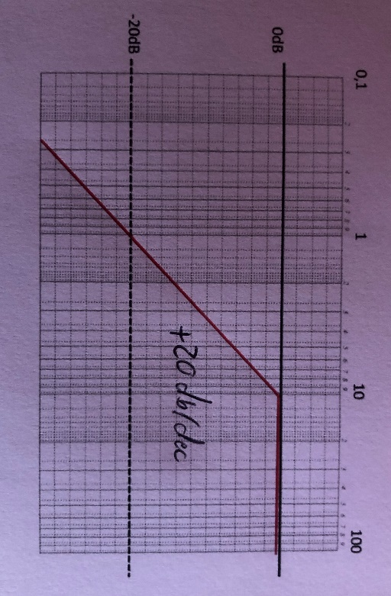

Diagramme en phase :

4.1.3 :

Après analyse de la fonction transfert et des diagrammes de Bode, on peut en déduire qu’il s’agit d’un filtre passe-haut.

4.1.4 :

On a le gain :

Pour , on obtient

Et

Donc :

⬄

⬄

Or , donc la bande passante est donc définie sur [4820Hz, ], les valeurs avec une fréquence inférieure à 4820Hz auront un gain inférieur à -3db.

4.2 – Manipulations

4.2.2 :

Voici le circuit que nous avons réalisé :

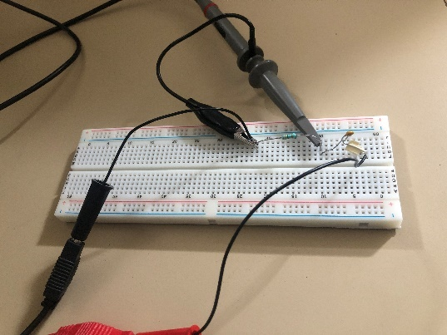

4.2.3 :

|  |  |  |  |  |  |  |  |  |  |  |
| --- | --- | --- | --- | --- | --- | --- | --- | --- | --- | --- |
| Fréquence (kHz) | 0,1 | 0,2 | 0,5 | 1 | 2 | 5 | 10 | 20 | 50 | 100 |
| Us (V) | 0,11 | 0,22 | 0,54 | 1,05 | 1,86 | 3,36 | 4,04 | 4,32 | 4,44 | 4,48 |
| G (db) | -32,99 | -27,29 | -19,33 | -13,55 | -8,58 | -3,45 | -1,85 | -1,26 | -1,03 | -0,95 |
| Deph (rad) | 1,7 | 1,6 | 1,54 | 1,3 | 1,17 | 0,8 | 0,5 | 0,25 | 0,15 | 0,12 |

4.2.4 :

On peut maintenant tracer les courbes du gain et du déphasage :

-Courbe du gain obtenue à l’aide de nos mesures :

-Pour la comparaison, on remet la courbe théorique montrée dans la première partie de l’exercice :



-Courbe du déphasage obtenue à l’aide de nos mesures :

-Pour la comparaison, on remet la courbe théorique montrée dans la première partie de l’exercice :

4.2.5 :

Selon les graphiques en gain et en phase obtenus grâce à nos mesures, on peut en déduire qu’il s’agit d’un filtre passe-haut, ce qui correspond avec ce que l’on a trouvé lors de la partie théorique de cet exercice.

4.2.6 :

Pour calculer la fréquence de coupure, on réalise le calcul suivant :

On trouve une coupure de fréquence environ égale à 4820Hz.

4.2.7 :

Avec la fréquence de coupure et par analyse graphique, on observe que la bande passante est définie sur [4820Hz, ].

4.2.8 :

On a donc des valeurs expérimentales très proches des valeurs théoriques. Ce filtre est donc bien un filtre passe-haut du premier ordre, avec une bande passante définie sur [4820Hz, ]. Cela vérifie également la véracité de la partie théorique.

**5 – Etude d’un filtre passe-haut du second ordre :**

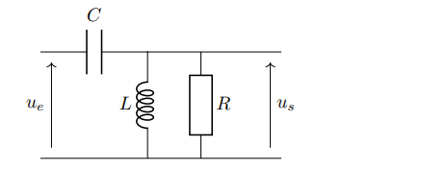

5.1 – Etude théorique

C’est un circuit RLC avec R = 330Ω, C = 0.1µF et L = 10mH

La bobine est supposée idéale.

1)

C’est un circuit RLC avec une résistance en parallèle avec une bobine, je vais calculer Zeq l’impédance équivalente de la résistance et de la bobine, pour trouver la fonction de transfert.

= ⬄ Zeq=

Fonction de transfert H : 𝐻 = (Il doit y avoir une barre en dessous de uS et uE mais ce n’est pas possible avec word)

Pont diviseur de tension :

= =

Je simplifie en multipliant par en haut et en bas :

=

=

Je simplifie en multipliant par jCw en haut et en bas :

=

=

=

Avec w0= , Q = et x=

Ce qui donne :

=

2)

G=|H|

G =|

G =|

G=

G=

Le gain en décibels :

GdB=20log(G)

GdB = 20log() - 20log()

GdB = 20log() - 10log()

GdB = 40log(x) - 10log()

Argument:

Φ = arg(H)

Φ = arg

Φ = arg

Φ = arg

Φ=– arctan()

0

π

Diagramme de Bode avec le gain (en décibels) en ordonnée et la fréquence (en Hertz) en abscisse.

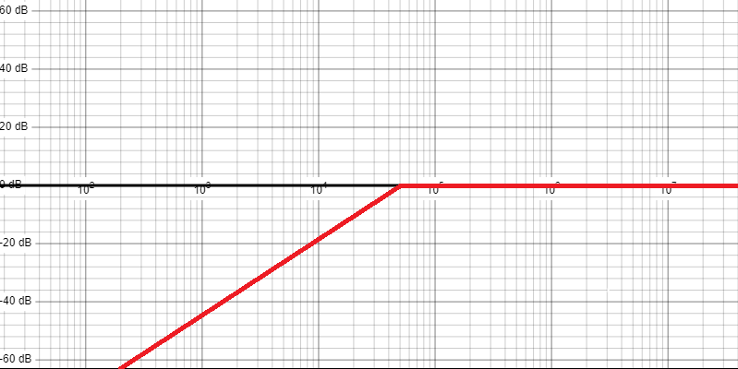

Diagramme de Bode avec la phase (en radian) en ordonnée et la fréquence (en Hertz) en abscisse.

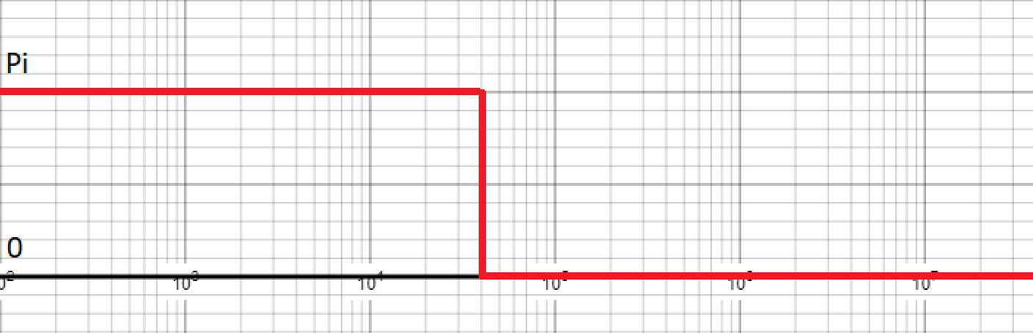

3) La bande passante a -3dB de ce filtre passe haut du second ordre :

Gain G =

w=w0=wc

wc===31623 rad/s

31623 rad/s donne 5032.9567711 Hertz

Donc la bande va de 5032.9567711 Hertz à +

5.2 Manipulations

2)

3)



4)

5) D’après la courbe au-dessus le filtre a une fréquence de coupure au cinquième point c’est-à-dire a 5 kHz.

fc=f2 π = 5000*2 π= 31415,9265359 rad/s

Q=

6)

La bande passante à -3dB est de 1000 à 5000 w0.

7)

Nous pouvons conclure que la bande a -3dB et la fréquence de coupure sont proches, ce qui confirme notre partie théorique.

**6 – Etude d’un filtre passe-bas du second ordre :**

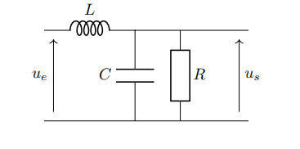

6.1 Etude théorique

C’est un circuit RLC avec R = 330Ω, C = 0.1µF et L = 10mH :

La bobine est supposée idéale.

1)

C’est un circuit RLC avec une résistance en parallèle avec un condensateur, je vais calculer Zeq l’impédance équivalente de la résistance et le condensateur, pour trouver la fonction de transfert.

= ⬄ Zeq=

Je multiplie par jCw pour simplifier :

Zeq

Fonction de transfert H : 𝐻 = (Il doit y avoir une barre en dessous de uS et uE mais ce n’est pas possible avec word)

Pont diviseur de tension :

= =

Je simplifie en multipliant par en haut et en bas :

=

=

Je simplifie en multipliant par R en haut et en bas :

=

=

=

Avec A=, Q = et =

2)

G=|H|

G =|

G=

Le gain en décibels :

GdB=20log(G)

GdB = 20log(1) - 20log()

GdB = - 10log()

Argument:

Φ = arg(H)=-arctan ( )

-

Diagramme de Bode avec le gain (en décibels) en ordonnée et la fréquence (en Hertz) en abscisse.

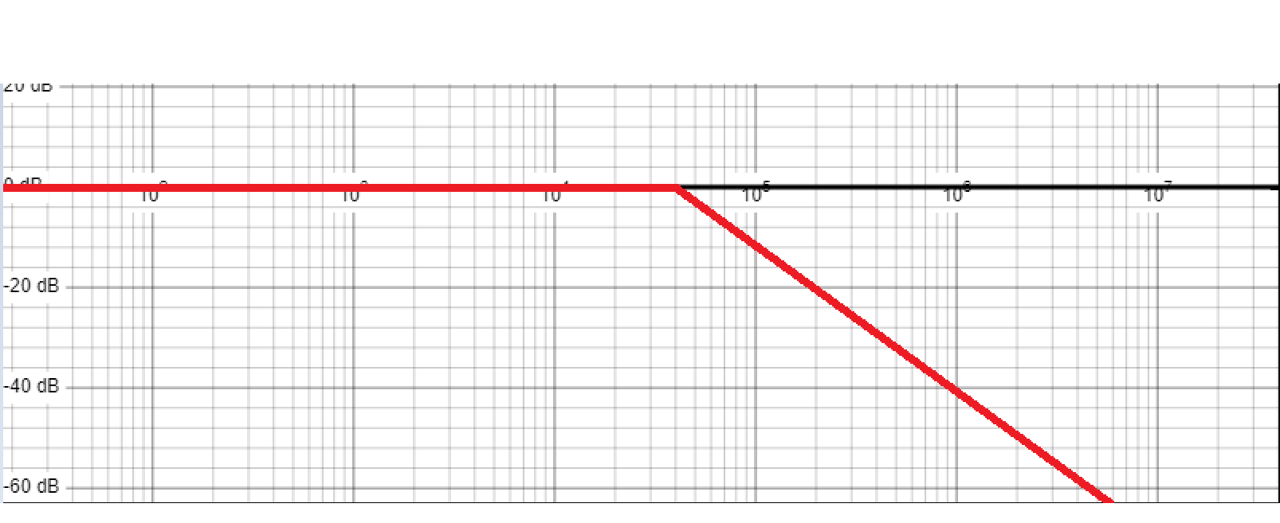

Diagramme de Bode avec la phase (en radian) en ordonnée et la fréquence (en Hertz) en abscisse.

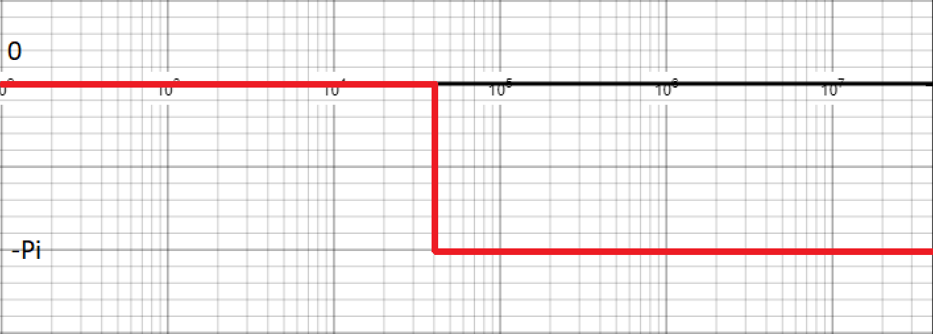

3) La bande passante a -3dB de ce filtre passe haut du second ordre :

Gain G =

w=w0=wc

wc===31623 rad/s

31623 rad/s donne 5032.9567711 Hertz

Donc la bande va de 0 à 5032.9567711 Hertz

6.2 Manipulations

2)

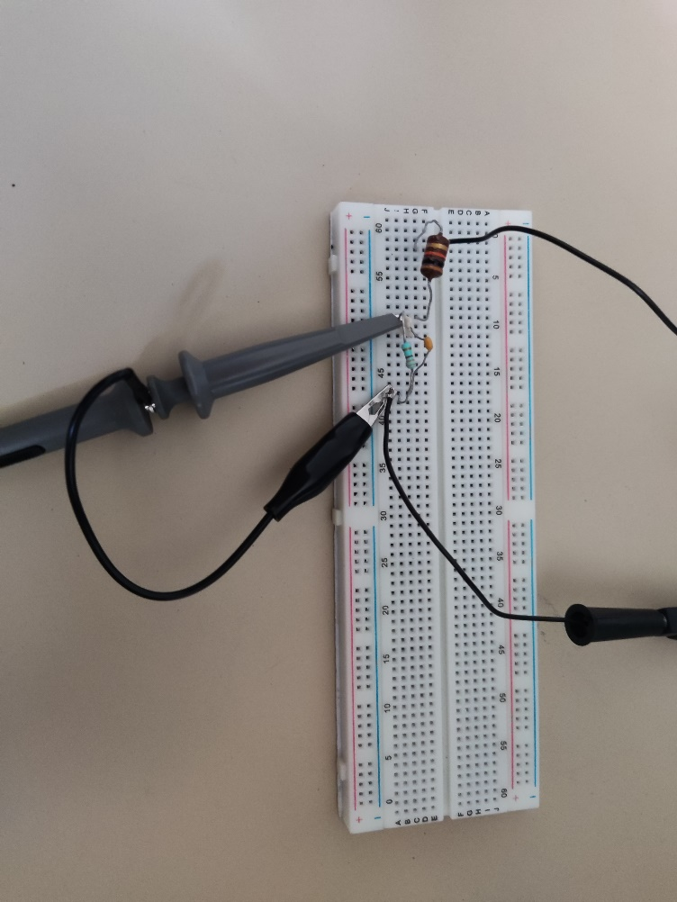

3)



4)

5)

La fréquence de coupure du circuit est de 5200 pulsations, ce qui nous donne :

fc=f2 π = 5200*2 π= 32672,5635973 rad/s

Q=

6)

La bande passante à -3dB est de 5000 à 50000 w0.

7)

Nous pouvons conclure que la bande a -3dB et la fréquence de coupure sont proches, ce qui confirme notre partie théorique.